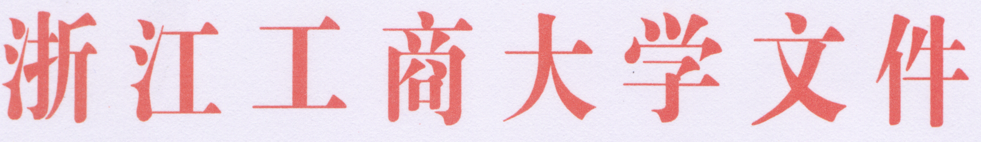

浙商大科〔2013〕350号

浙江工商大学关于东亚文化研究院更名的通知

校内各部门：
根据《浙江工商大学校级科研机构管理办法》（浙商大科〔2011〕186号）的有关规定，为有效整合和充分利用校内外资源，充分发挥我校东亚文化研究院在原研究优势基础上，加强对东亚国际关系、经济贸易的研究，经学校研究，决定将浙江工商大学东亚文化研究院更名为浙江工商大学东亚研究院。
负责人：蒋承勇 王 勇
执行负责人：陈小法

浙江工商大学
2013年12月23日

浙江工商大学校长办公室 2013年12月23日印发

